Presseinformation
Ansprechpartnerin für
die Redaktion:
Frau Barbara Mäurle
Münsterweg 12
59269 Beckum
T +49 2521 82994-12
Barbara.maeurle@holtgreife.com

Kontakt:
Solarlux GmbH
Industriepark 1
49324 Melle
T +49 5422 92710
F +49 5422 9271200
info@solarlux.com
www.solarlux.com

Melle, Juni 2022

Architektonisches Kleinod auf dem Land
Spa-Haus mit Pool im Teutoburger Wald

Mit einem eleganten Spa-Haus hat sich im Teutoburger Wald eine Familie ihren Traum erfüllt: Die eigene Wellness-Oase mitten im Grünen, nur wenige Schritte von ihrem eigenen Zuhause entfernt. Trotz seiner modernen, reduzierten Anmutung mit viel Holz und Glas, fügt sich das kleine Bauwerk harmonisch in die ländliche Umgebung ein.

Raumgrenzen aufheben
Architekt Peter Kuczia entwarf ein architektonisches Kleinod, das dem Spagat zwischen maximaler Transparenz und erholsamen Rückzugbereichen bestens gelingt. Möglich wurde dies im Wesentlichen durch den Einsatz von großen Schiebefenstern und filigranen Schiebe-Dreh-Elementen von Solarlux. Die Bauelemente zeichnen sich durch ihre hohe Transparenz und Flexibilität aus und heben im Handumdrehen die baulichen Grenzen zwischen Innen- und Außenraum vollständig auf.

Solarlux GmbH, Juni 2022 – Abdruck frei – 862 Zeichen (inkl. Leerzeichen)
Um Zusendung von Belegen an die Pressestelle in Beckum wird gebeten.

Bildnachweis: Solarlux GmbH
(weiteres Text- und Bildmaterial auf Anfrage)

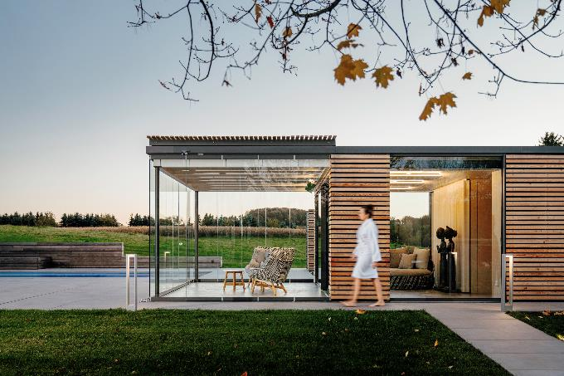solarlux-ref00770-9936: Trotz seiner modernen, reduzierten Anmutung mit viel Holz und Glas, fügt sich das Spa-Haus im Teutoburger Wald harmonisch in die ländliche Umgebung ein.

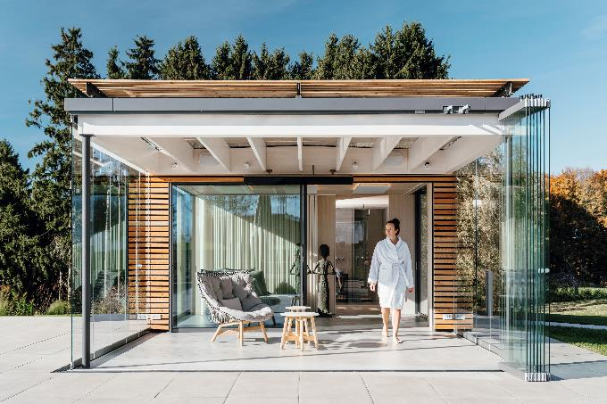
solarlux-Spa-House-ref00770-1-2: Die beweglichen, senkrecht rahmenlosen Glaselemente von Solarlux bilden im geschossenen Zustand eine thermische Pufferzone und schützen so das ganze Jahr vor Wind und Wetter.

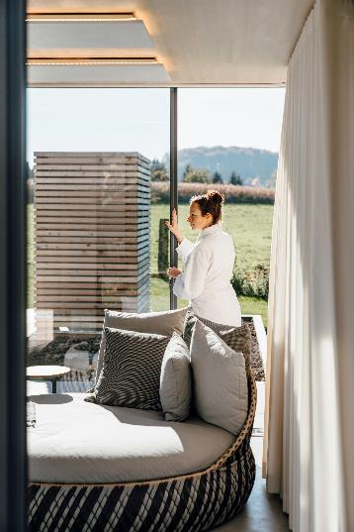
solarlux-Spa-House-ref00770-2550: Die eleganten Schiebefenster cero von Solarlux mit schmalen Rahmenansichten lassen sich mühelos auf die Seite schieben und holen die Natur ins Haus.

Copyright Bilder: Solarlux GmbH

Über Solarlux GmbH
Seit fast 40 Jahren ist Solarlux Spezialist für bewegliche Fenster- und Fassadenlösungen aus einer Hand. Sämtliche Produkte – von Glas-Faltwänden, Schiebefenstern und Glasanbauten bis hin zu Balkonverglasungen und Vorhangfassaden – sind Eigenentwicklungen, die mit Leidenschaft und Präzision produziert werden und dem Qualitätsanspruch „Made in Germany“ entsprechen. Als partnerschaftlicher Begleiter bei der Planung und Umsetzung von Bauvorhaben ist das deutsche Familienunternehmen auf die umfassende Unterstützung von Architekten, Handwerksbetrieben und Bauherren spezialisiert. Dabei werden Sorgfalt und Erfindergeist gekonnt miteinander verbunden – immer mit dem Ziel vor Augen, für jedes noch so anspruchsvolle Projekt die optimale Lösung zu entwickeln. Gegründet von Herbert Holtgreife, wird das niedersächsische Unternehmen mit Sitz in Melle bei Osnabrück in zweiter Generation von seinem Sohn Stefan Holtgreife geführt. In der Unternehmenszentrale am Solarlux Campus sowie in 45 Vertriebsstandorten weltweit wirken rund 1000 Mitarbeiter am Erfolg mit.

